常规流程：

1. **标签新增**

系统设置-数据采集-选择自定义标签,默认没有标签相关数据，需在此新增下：

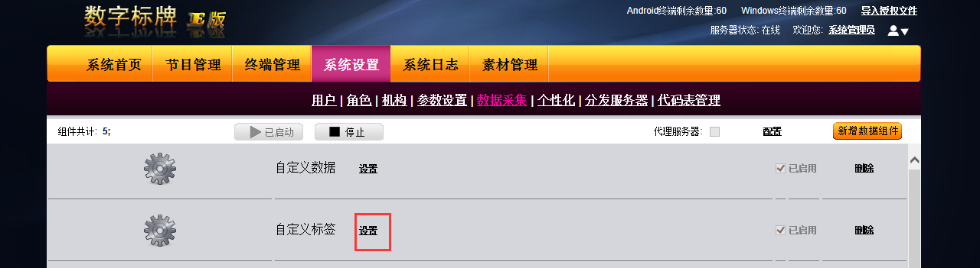

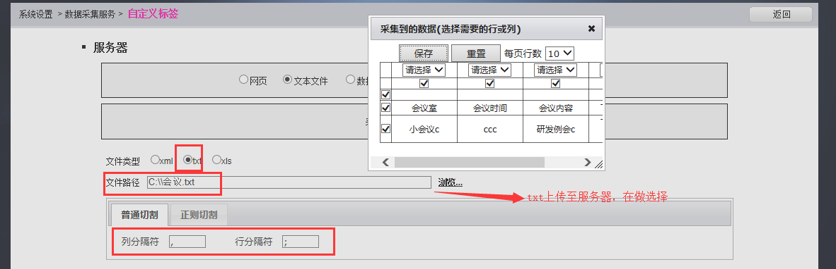

切割方式区分大小写，中英文，点击保存，即可

注：txt内容

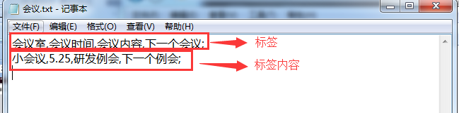

1. **节目制作**

节目制作插入静态文本标签，或者滚动字幕，选择相应的标签名字，如文字标签

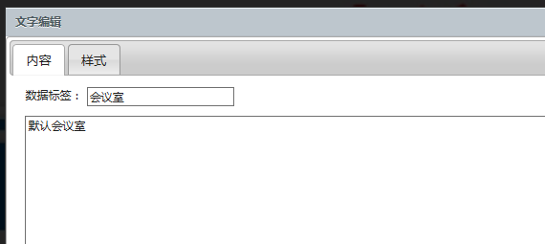

2.发送节目

下发节目到终端，终端必须是APK4.4.3及以后版本。

至此基本环境已布置完毕，接下来开始更新会议室信息

**三、API操作数据更新**

打开管理端api地址：<http://IP>:端口/Webedit/api/wiki

选择调试工具—---选择修改数据源

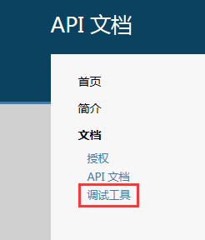

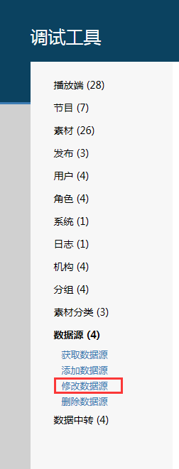

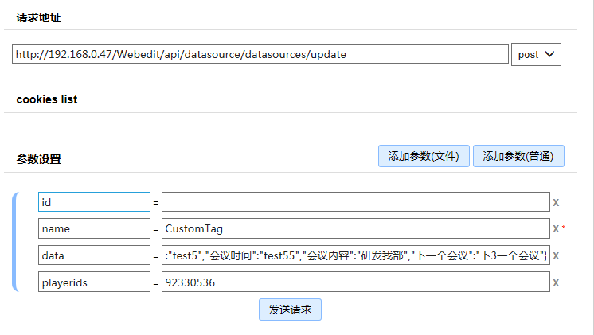

输入name,data,需要更新的终端（多台终端用,分割，不能有空格），（其他终端不受影响），id为标签id 可不写，标签Id从数据库里sys_xml_setup表里查看。

数据格式 {"会议室":"test5","会议":"test55","会议内容":"研发部","下一个会议":"下一个会议"}

测试现象：

任务日志会对相应终端下发数据更新任务：

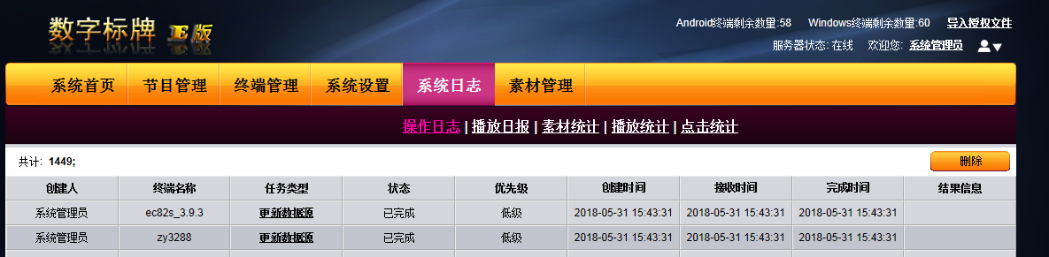

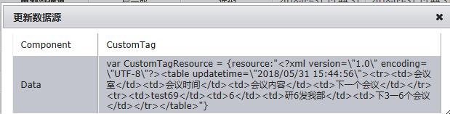

终端接受到数据之后会马上显示更新的数据

其他注意点：

1、api更新静态文本内容若需 换行：建议添加空格，与空格换行（不包含滚动字幕）

2、api更新数据不能有"号，

3、滚动字幕需取消硬件加速，可正常显示